滋賀医科大学医学部附属病院研修生申込要領

平成28年11月15日制定

令和 ４年１月18日改正

この要領は，滋賀医科大学医学部附属病院研修（以下「研修」という。）の申込にあたり、滋賀医科大学医学部附属病院研修生規程（以下「研修生規程」という。）第９条により、必要な事項を定めるものとする。

第１条　研修の申込については、本院の研修受入先の部署の長に、研修の日程・研修生の人数及び研修内容等について内諾を得た上で、次に掲げる必要書類を揃えて滋賀医科大学総務企画課文書法規係に提出すること。

また、提出期限は希望研修期間の初日から数えて、20日前までとする。

（１）病院研修生申込書(研修生規程に定めるとおり)

（２）研修生の履歴書（様式任意）

（３）患者さんの個人情報保護に関する誓約書（別紙１）

（４）研修生の感染症関連証明書（別紙２）

（５）医療従事職の免許証（写）

第２条　必要書類の提出が遅れた場合、または、書類に不足があった場合には、研修の受入を拒否することがある。

２　提出書類の内容に変更があった場合、遅滞なく報告すること。

第３条　第１条第１項第４号に定める感染症関連証明書については、次に掲げる事項を遵守すること。

２　感染症関連証明書は、研修開始の日からさかのぼって、1年以内に証明されたものを提出すること。

３　感染症関連証明書は、（別紙２）にて提出することとし、下記各号に掲げる必要項目を明記すること。

（１）研修の期間（実日数）が19日以内の場合

胸部Ｘ線検査結果(研修開始の日からさかのぼって、１年以内のもの) 及び結核罹患歴の有無。

（２）研修の期間（実日数）が20日以上の場合

前号の項目に加えて、下記の検査結果（イからオの検査に係る適格基準及びワクチン接種は、別表のフロー図により判断によるものとする。）

ア　インターフェロンγ遊離試験（IGRA）検査（研修終了の日からさかのぼって２年以内のもので、T-SPOT法又はQFT検査に限る。結果が陽性の場合は、専門医療機関を受診のうえ、診断書を提出するものとする。）

イ　麻疹（ワクチン接種歴、抗体価を提出する場合はEIA法IgGに限る。）

ウ　風疹（ワクチン接種歴、抗体価を提出する場合はEIA法IgGに限る。）

エ　水痘（ワクチン接種歴、抗体価を提出する場合はEIA法IgGに限る。）

オ　流行性耳下腺炎（ワクチン接種歴、抗体価を提出する場合はEIA法IgGに限る。）

（３）血液曝露の可能性がある場合

Ｂ型肝炎ワクチンの接種又はHBs抗体（CLIA法）が陽性（10.0以上）の確認。ただし、Ｂ型肝炎ワクチンの１シリーズ目接種の終了後の抗体検査において抗体価が陰性の場合は、２シリーズ目の当該ワクチン接種に努めるものとする。

４　前項第２号において、抗体値検査の数値が別表の基準値を満たさない場合は、同表に定める指定回数ワクチンを接種し、その証明となるものを提出すること。

また、その場合は、前項に係わらず、抗体値検査結果及びワクチン接種の記録を、（別紙２）に転記し、医師の記名及び押印をしたうえで提出しなければならない。

第４条　研修生の所属する機関の過失によらず、必要書類を第１条に定める期限内に提出できずに、研修の開始を延期することにより、研修生に多大な不利益が生じる場合は、受入部署の長あてに、（別紙３）の様式により病院研修生受入における特別許可を依頼し、承諾を得ること。

２　前項により、受入部署の長が病院研修生受入における特別許可を承諾した場合においても、

　それをもって滋賀医科大学医学部附属病院長(以下、「病院長」という。) が、研修受入を承認するものではないので、留意すること。

３　第１項により、病院長が研修開始日を調整することがあるが、研修開始後であっても、病院長の指示に従わない場合には、研修を中止するものとする。

第５条　第１条第１項第３号に定める申込書類は、研修生が自筆で署名すること。

第６条　研修生は，研修中の事故等に備えて傷害保険等に加入するものとする。

第７条　研修申込に関する事務は、総務企画課文書法規係において処理するものとする。

附　則

この要領は，平成28年11月15日から施行する。

　　　附　則

この要領は，平成29年７月７日から施行する。

附　則

この要領は，平成30年２月20日から施行する。

　　　附　則

この要領は，平成30年10月1日から施行する。

　　　附　則

１　この要領は、令和４年１月18日から施行し、令和４年１月１日から適用する。

２　この要領の施行日より前に研修の申込手続きが行われているものについては，改正後の第１条及び第３条の規定にかかわらず，なお従前の例による。

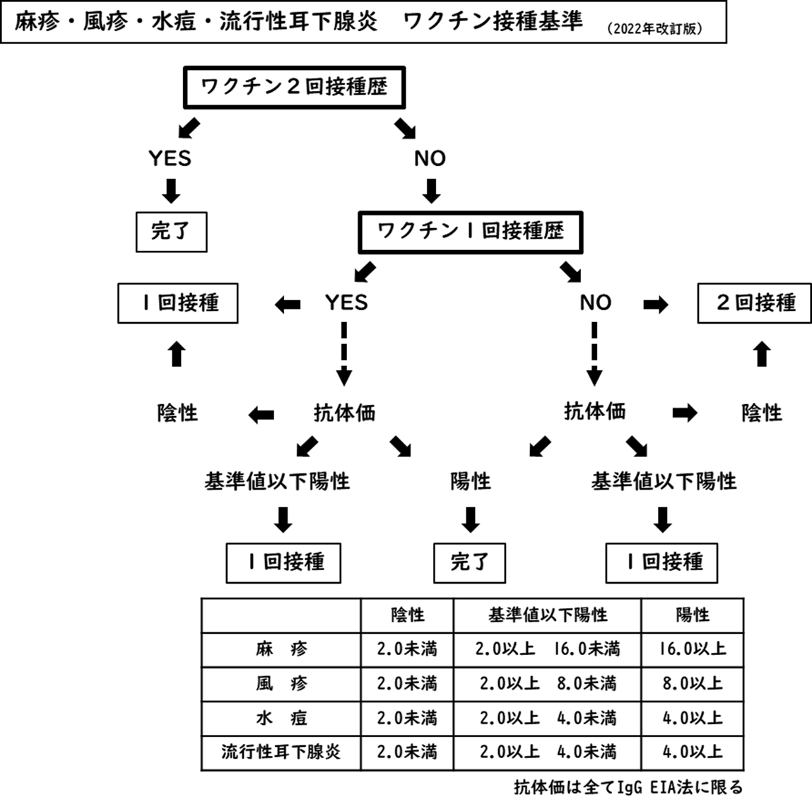別表

別紙１

＜研修・実習用＞

**患者さんの個人情報の保護に関する**

**誓　約　書**

滋賀医科大学医学部附属病院長　殿

　私は、本院において、患者さんの個人情報の保護に関する院内規則を遵守し、患者さんのデータが第三者に流出することのないよう取扱い及び管理に十分注意いたします。

　また、研修・実習中はもちろん、研修・実習終了後においても、研修・実習上で知り得た患者さんの個人情報を、正当な理由なく第三者に漏らしません。

　以上、誠実に遵守する事を誓います。

　　　　　　年　　　　月　　　　日

　所　属

氏　名

別紙２



　別紙３

滋賀医科大学医学部附属病院

研修担当部署

研修担当部署の長　　　　　　　　　　殿

　　　　　　　　　　　　　　　　　　　　　　　　　（機関名）

　　　　　　　　　　　　　　　　　　　　　　　　　（研修担当部署）

　　　　　　　　　　　　　　　　　　　　　　　　　（研修担当者名）

病院研修生受入における特別許可のお願いについて

　滋賀医科大学医学部附属病院病院研修の受入において、下記のやむを得ない事由により、研修を特別に許可していただきますようお願いいたします。

　なお、必要書類については、早急に提出しますことを約束します。

記

　　　　病院研修生氏名　　　○○　○○

　　　　研修内容　　　　　○○○○○○

　　　　研修期間　　　年　　月　　日　から　　年　　月　　日まで（実日数　　日）

　　　事由：

|  |
| --- |
| 承　諾 |

　　　　　　　　　　　　　　　　　　　　　　　　　担当部署

　　　　　　　　　　　　　　　　　　　　　　　　　担当部署（長）　　　　　　　　印

（注・本紙は通常の研修生受入の申込書ではありません。また、本紙の承諾をもって、研修受入の決定をするものではありませんので、ご留意ください。）